FPC自动化测试设备行业发展现状及下游需求情况分析（附报告目录）
1、FPC自动化测试设备行业发展概况
由于FPCA产品具有形状复杂多变、精度高、材质柔软、容易受损等特点，FPCA的自动化测试一直面临着无痕抓取、精确定位、多样缺陷的识别等技术难题，因此FPCA产品的测试一直由人工进行操作，其自动化测试发展较晚。但随着自动化技术、人工智能等各领域技术的不断成熟应用，行业自动化难点问题逐步得到解决。而人工成本的逐年增加，以及FPC生产企业对FPCA产品的质量和生产效率提升的强烈需求，促进了产业自动化的发展。另外，随着机器视觉、深度学习等人工智能技术在FPC测试领域的应用逐渐成熟，测试系统的智能化程度有了进一步的提升。
相关报告：北京普华有策信息咨询有限公司《2020-2026年FPC自动化测试设备行业深度调研及投资可行性研究分析报告》
2、FPC自动化测试设备行业市场规模分析
自动化测试设备具有较强的“定制化”特征，下游行业的产品需求对自动化测试设备行业有着直接的影响。FPC自动化测试设备的市场容量与FPC下游产业的发展息息相关。随着未来消费电子产品、汽车电子产品、通信设备等行业规模的扩大以及相关电子产品向轻薄化、小型化、轻量化方向发展，FPC将会越来越多的被应用到上述领域中，FPC自动化测试设备行业的市场规模将会逐步扩大。
3、下游需求带动FPC自动化测试设备行业的发展
消费电子、汽车电子、通信设备是FPC三大应用领域。其中，消费电子在三大领域中占比最大，主要终端产品包括智能手机、平板电脑、PC电脑、智能穿戴设备等。各应用领域产品轻薄化趋势日益显现，未来下游终端电子产品市场规模的扩大及转型升级将推动FPC行业稳定发展，从而带动FPC测试设备行业的发展。
FPC主要应用领域终端产品分布分析
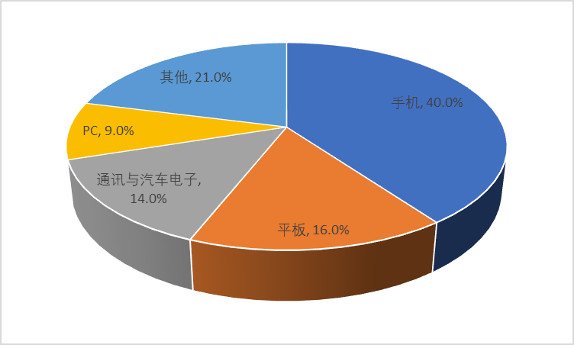
资料来源：普华有策
4、FPC自动化测试设备行业进入壁垒
（1）技术壁垒
自动化测试行业属于跨学科的技术密集型行业，作为一个行业的优秀设备供应商，不仅需要掌握机械、电子、测试测量、软件算法等多门类的技术，还需要随时掌握被服务行业的技术变化，跟随被服务产业的材料、制程工艺的变化而革新技术、更新设计理念。
（2）人才壁垒
自动化测试行业属于跨学科的技术密集型行业，产品研发涉及机械、电子、测试测量、软件算法等多门类的技术.....新进入的企业很难在短时间内培养及招聘具有核心技术的复合型科研人才和管理人才，形成新进入者的人才壁垒。
（3）客户壁垒
客户为了保证其产品的高品质，对其供应商的技术水平、产品质量、生产能力、管理素质、创新能力和及时服务能力有较高的要求。新进入者需经过严格的供应商资质审核后才能获取得客户的认可和采购订单，进入成本和门槛较高.....对行业新进入者来说，特别是面向高端大客户拓展市场时，面临着较高的客户壁垒。
（4）资本壁垒
资金实力也是企业进入自动化测试领域的壁垒之一.....资金实力较弱的企业响应能力和抗风险能力较差，无法及时配合客户开发新产品，更无法和客户共同承担行业风险，难以获得客户信任。
报告目录：
第一章 FPC自动化测试设备行业总体情况
第一节 FPC自动化测试设备行业概述
第二节 FPC自动化测试设备行业周期
一、FPC自动化测试设备行业经济周期
二、FPC自动化测试设备行业增长性与波动性
三、FPC自动化测试设备行业成熟度分析
第三节 FPC自动化测试设备行业产业链分析
一、FPC自动化测试设备行业产业链构成
二、上下游行业关联度分析
第四节 FPC自动化测试设备行业市场发展环境分析（PEST）
1、政策环境
2、经济环境
3、社会环境
4、科技环境
第五节 FPC自动化测试设备行业技术现状与发展趋势
第六节 FPC自动化测试设备行业市场发展驱动因素分析
一、行业政策影响分析
二、相关行业标准分析

第二章 2016-2020年全球FPC自动化测试设备行业发展分析
第一节 2016-2020年全球FPC自动化测试设备市场概况
一、FPC自动化测试设备行业发展现状
三、FPC自动化测试设备行业竞争格局
第二节 2016-2020年全球主要国家FPC自动化测试设备发展现状
第三节 2021-2027年FPC自动化测试设备行业市场发展趋势分析

第三章 2016-2020年中国FPC自动化测试设备行业市场运行态势
第一节 2016-2020年中国FPC自动化测试设备行业生产情况分析
一、2016-2020年FPC自动化测试设备行业产能统计
二、2016-2020年FPC自动化测试设备行业产量统计
三、FPC自动化测试设备行业生产企业区域分布
第二节 2016-2020年中国FPC自动化测试设备行业销售情况分析
一、2016-2020年FPC自动化测试设备行业销售量统计
二、2016-2020年FPC自动化测试设备行业销售额统计
三、影响FPC自动化测试设备行业销售的因素分析
第三节 2016-2020年中国FPC自动化测试设备行业市场需求情况分析
一、2016-2020年FPC自动化测试设备行业需求量统计
二、影响FPC自动化测试设备行业需求因素分析
第四节 供需平衡分析

第四章 2016-2020年中国FPC自动化测试设备行业进出口情况分析
第一节 2016-2020年中国FPC自动化测试设备行业出口情况分析
第二节 2016-2020年中国FPC自动化测试设备行业进口情况分析
第三节 2021-2027年中国FPC自动化测试设备行业进出口预测
第四节 中国FPC自动化测试设备行业进口主要来源地及出口目的地

第五章 中国FPC自动化测试设备行业上游原材料发展状况分析
第一节 FPC自动化测试设备行业上游原材料发展简况
第二节 FPC自动化测试设备行业上游原材料供给情况分析
第三节 FPC自动化测试设备行业上游原材料发展趋势

第六章 中国FPC自动化测试设备行业下游目标应用领域发展状况分析
第一节 FPC自动化测试设备下游应用领域概述
第二节 FPC自动化测试设备下游应用领域供需情况分析
第三节 下游应用领域对FPC自动化测试设备需求特征分析

第七章 中国FPC自动化测试设备行业竞争情况分析
第一节 中国FPC自动化测试设备行业竞争情况
一、市场集中度分析
二、进入壁垒分析
第二节 中国FPC自动化测试设备行业竞争格局分析
一、FPC自动化测试设备行业竞争程度
二、产品替代性分析
第三节 中国FPC自动化测试设备行业竞争策略分析

第八章 国内外重点生产企业分析
第一节 国内外企业分布情况概述
第二节 A
一、企业概况
二、企业产品结构及市场表现
三、企业经营状况
四、企业核心竞争力分析
五、未来企业市场发展战略
第三节 B
一、企业概况
二、企业产品结构及市场表现
三、企业经营状况
四、企业核心竞争力分析
五、未来企业市场发展战略
第四节 C
一、企业概况
二、企业产品结构及市场表现
三、企业经营状况
四、企业竞争优势分析
五、未来企业市场发展战略
第五节 D
一、企业概况
二、企业产品结构及市场表现
三、企业经营状况
四、企业核心竞争力分析
五、未来企业市场发展战略
第六节 E
一、企业概况
二、企业产品结构及市场表现
三、企业经营状况
四、企业核心竞争力分析
五、未来企业市场发展战略

第九章 中国FPC自动化测试设备行业未来前景及发展预测
第一节 当前行业存在的问题
第二节 行业竞争状况分析
第三节 行业发展前景分析
第四节 2021-2027年FPC自动化测试设备行业发展趋势预测
（宏观经济形势、政策走势、市场规模、竞争格局及未来市场需求趋势等）

第十章 中国FPC自动化测试设备行业市场投资可行性分析及投资建议
第一节 中国FPC自动化测试设备行业市场开拓机会
一、中国FPC自动化测试设备行业市场投资风险分析
二、中国FPC自动化测试设备行业市场投资模式分析
三、2021-2027年中国FPC自动化测试设备行业市场投资机会分析
第二节 中国FPC自动化测试设备行业市场投资建议

